ЛГК-40.4Р |  | Рама на деревянных стойках для двойных качелей
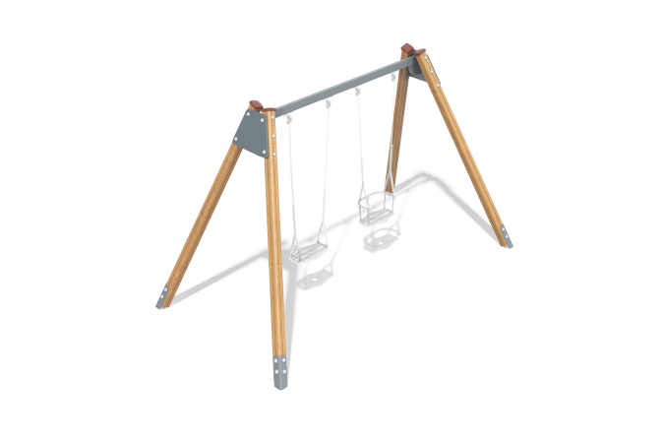

Размеры, мм: | 1700x3400x2100 | Вес, кг: | 95
Характеристики материалов
Материалы: клееный брус, металл, акриловая краска, порошковая краска.
Каркас качелей состоит из 4 опорных столбов сечением 100 мм х100 мм, произведенных из деревянного клееного бруса, состоящего из трех слоев сухих досок хвойных пород. На гранях столбов, по центру, по всей длине фрезерованная разгрузочная канавка. Все столбы отшлифованы, кромки скруглены (радиус скругления 20 мм). Обработанные поверхности покрыты тонированным и бесцветным лаком. Верхние торцы столбов закрыты пластиковыми накладками.
В основании опорных столбов установлены закладные элементы, выполненные из металла толщиной 5 мм, длинной 700 мм, в разрезе имеющих форму уголка, с шириной полки 84 мм.
Перекладина выполнена из металлического профиля размером 80 мм х 40 мм. Крепление перекладины к столбам выполнено при помощи металлический пластины толщиной 4 мм.
С внешней стороны пластина закрыта декоративным фанерным элементом, выполненным из высокопрочной, влагостойкой фанеры толщиной 21 мм и окрашенной акриловой краской (салатовый NCS S 1060-G60Y).
Все металлические элементы предварительно зачищены и окрашены порошковой полиэфирной краской цвет серый.
Комплектация: опорные столбы – 4 шт; перекладина – 1 шт. Комплект крепежа - 1 шт.

